
Arquitecturas web
DAW

16 de octubre de 2026
DieGO GOMEZ ARCAS

Contenido
PARTE 1 2
LOGICA 2
PARTE 2 5
2.1 ¿Cuál fue la parte más compleja de esta actividad? ¿Cómo lograste resolverla? 5
2.2 ¿Puedes investigar acerca de otro servidor web y compararlo con Apache? 5

PARTE 1

LOGICA
Creando la carpeta y yendo a ella
Uso el comando mkdir para crear la carpeta de nuestro proyecto Node.js y luego entro en ella con cd desde la terminal.
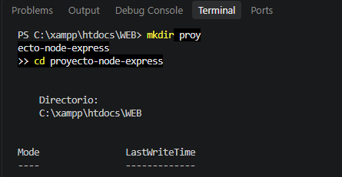

Instalando node.js
Descargo e instalo Node.js en el sistema usando winget para poder ejecutar código de JavaScript fuera del navegador.
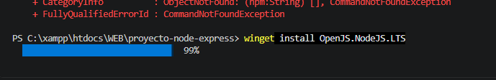

Inicializa el proyecto
Ejecuto npm init -y para generar automáticamente el archivo package.json, que guardará la configuración y las dependencias de nuestro proyecto.
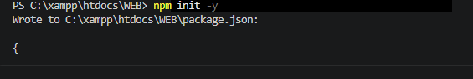

Instalando express
Instalo el paquete Express con npm install express, la librería necesaria para crear y gestionar el servidor web fácilmente.

Creando archivo del servidor
Compruebo la versión de Node.js instalada y ejecuto code . para abrir la carpeta del proyecto directamente en Visual Studio Code.
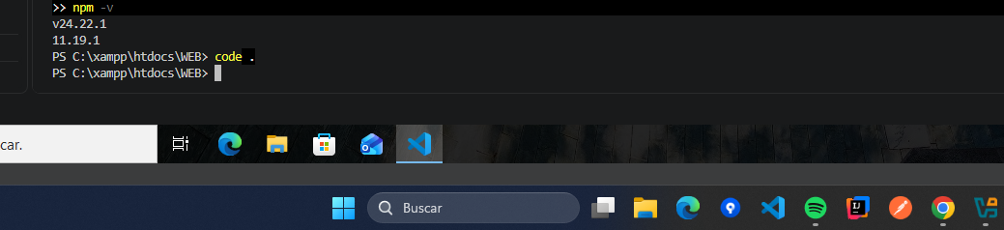
Arrancando
Ejecuto el comando node app.js para poner a funcionar el servidor en el puerto 3000 y permito el acceso en el cortafuegos de Windows.
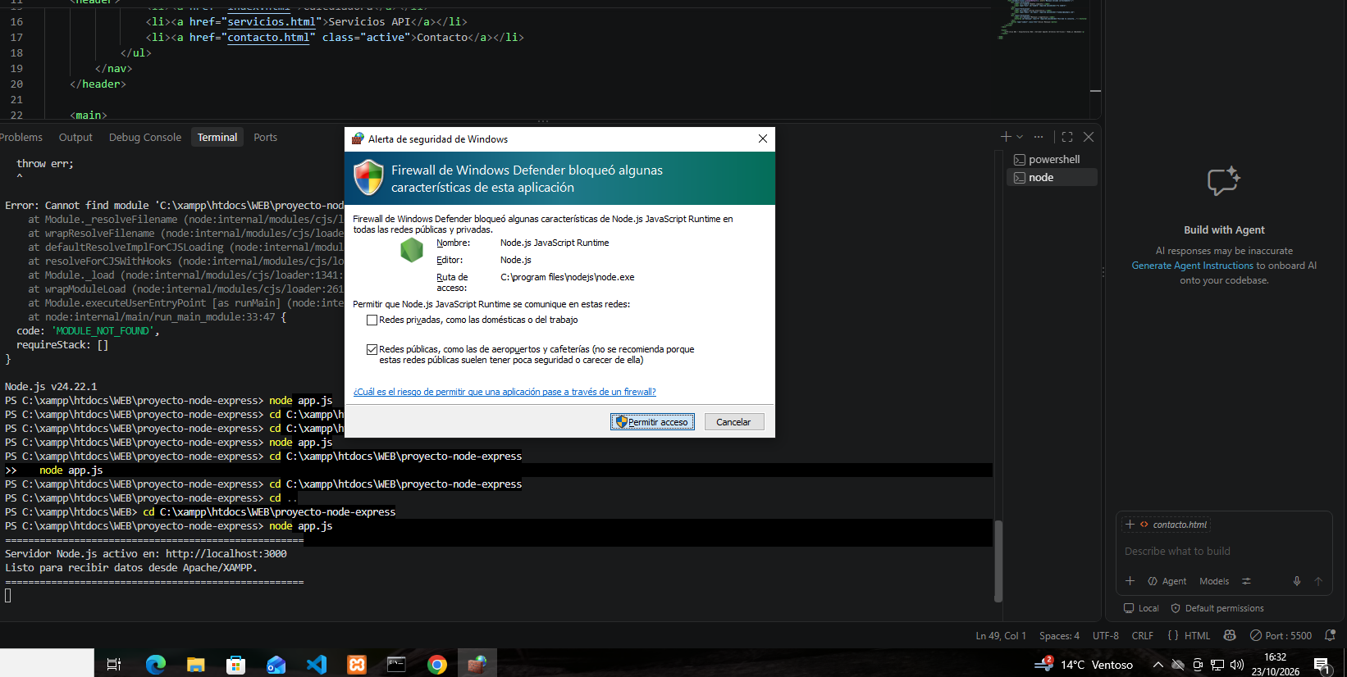

Ubicación
Muestro la carpeta principal WEB dentro de htdocs de XAMPP, donde están guardadas las páginas HTML, el estilo CSS y la carpeta del proyecto de Node.js.
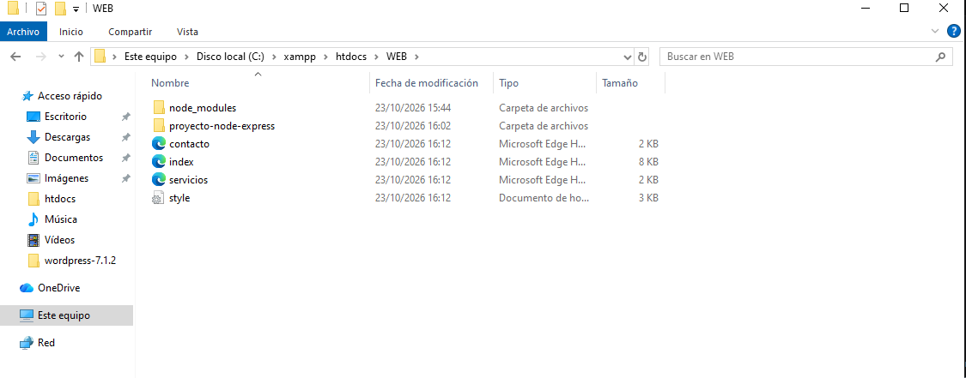

IMÁGENES:
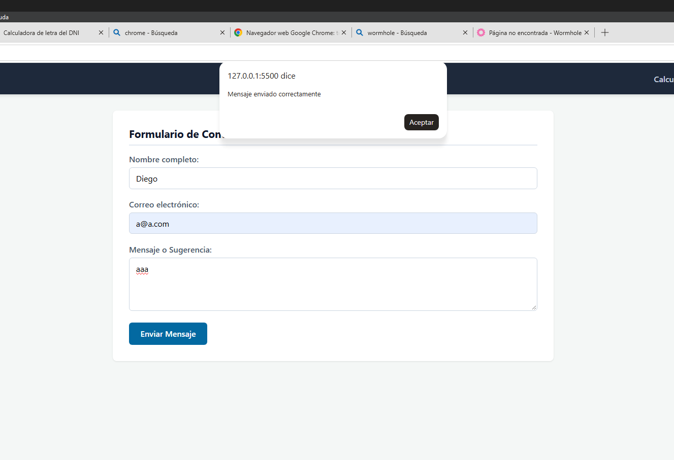


PARTE 2

2.1 ¿Cuál fue la parte más compleja de esta actividad? ¿Cómo lograste resolverla?
La parte más difícil fue hacer que la página web de Apache se comunicara correctamente con el servidor de Node.js. Al principio, el navegador daba errores porque el servidor de Node.js no estaba encendido o la dirección no coincidía. Lo solucioné asegurándome de dejar la terminal activa ejecutando el archivo app.js en el puerto 3000 y comprobando que el código con fetch enviara los datos a la ruta correcta.

2.2 ¿Puedes investigar acerca de otro servidor web y compararlo con Apache?
Un servidor web muy famoso para comparar con Apache es NGINX. La diferencia principal es cómo gestionan las visitas: Apache crea un proceso por cada usuario que entra, lo que puede consumir mucha memoria si hay muchas visitas a la vez. En cambio, NGINX atiende varias peticiones al mismo tiempo usando un sistema más ligero, por lo que consume menos memoria RAM y funciona muy bien con páginas que reciben mucho tráfico.

